la dispersion de la lumière

- La dispersion de la lumière blanche تبدد الضوء الابيض www.coursfacile.com
La lumière émise par une lampe incandescente ou par le soleil est appelée lumière blanche. Pour disperser une lumière on peut utiliser un prisme
Un prisme : est une pyramide en verre transparente à face triangulaire. Il permet de décomposer la lumière blanche.
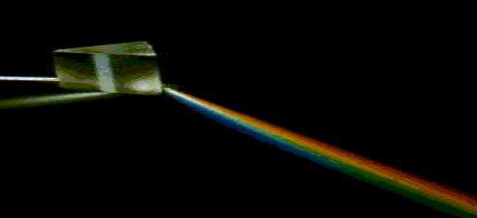
- Expérience :
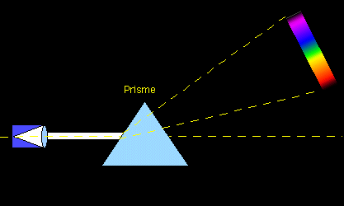
- Quelle est la couleur de la lumière émise par lampe avant de passer par le prisme ?
La couleur de la lumière est blanche.
- Comment appelle –t–on le résultat obtenu à la sortie du prisme ?
Le résultat observé sur l’écran est constitué un arc-en-ciel de la lumière blanche appelé le spectre de la lumière blanche. On dit que le prisme décompose la lumière blanche.
- Quelles sont les couleurs extrêmes observées à la sortie du prisme ?
Les couleurs observées après la dispersion de la lumière blanche sont respectivement : le rouge, orange, jaune, vert, bleu, indigo et le violet.
- Interprétation et conclusion :
- La lumière blanche est constituée d’une infinité de couleurs (arc en ciel du rouge au violet)
- La succession de lumières colorées observées sur l’écran constitue le spectre de la lumière blanche.
- Ce spectre est continu car on passe d’une lumière colorée à une autre sans interruption.
- Lorsqu’on additionne des lumières colorées, on obtient une lumière blanche.
- Le spectre continu de la lumière blanche est le suivant :

UV Violet Indigo bleu vert jaune orange rouge IR

- La lumière monochromatique الضوء احادي اللون www.coursfacile.com
Est-ce que la lumière monochromatique (colorée) se disperse-elle ?
- Activité 1 :
Observer la transmission d’une lumière blanche au travers d’un filtre et compléter les schémas suivants :
Filtre rouge | Filtre bleu | Filtre vert
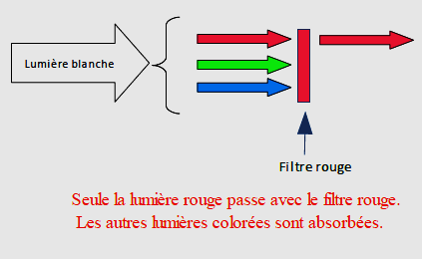 | 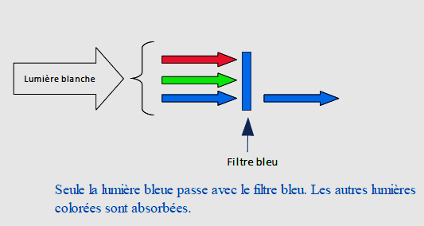 | 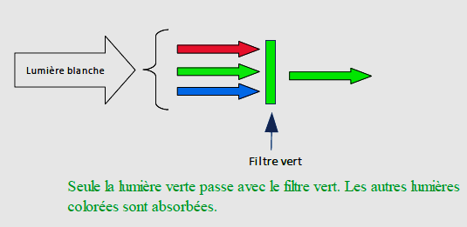
Couleur perçue :  rouge | Couleur perçue :  bleu | Couleur perçue  vert

- Qu’observes-tu sur l’écran lorsque tu n’utilises pas le filtre de couleur ?
On observe la lumière blanche
- Quelle relation a-t-on entre la lumière transmise et la couleur du filtre ?
La couleur de la lumière transmise correspondante à la colore de filtre
- Quel est alors le rôle d’un filtre ?
Le rôle de filtre est l’absorption des autres lumières colorées et laisse passer la lumière correspondante à sa couleur.
- Est-ce que le prisme décompose la lumière colorée ?
Non (tracer un figure de prisme)
- Activité 2 :
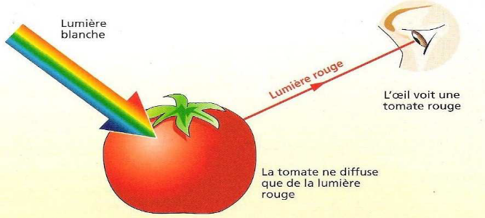
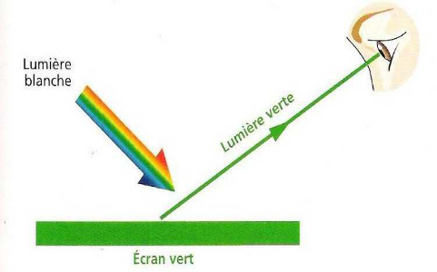
Complète le chemin suivi par le rayon lumineux qui doit être pénètre à l’œil d’observateur ?
- Observation et interprétation :
Pour obtenir une lumière colorée, il suffit de placer un filtre de couleur devant la source de lumière blanche.
Un filtre est un film qui ne laisse passer que la lumière correspondante à sa couleur. Il absorbe les autres lumières colorées.
La lumière produite par un filtre (ou par un laser) est constituée d’une seule couleur : c’est une lumière monochromatique.
Une lumière monochromatique ne se disperse pas (ne se décompose pas par un prisme).
www.coursfacile.com

